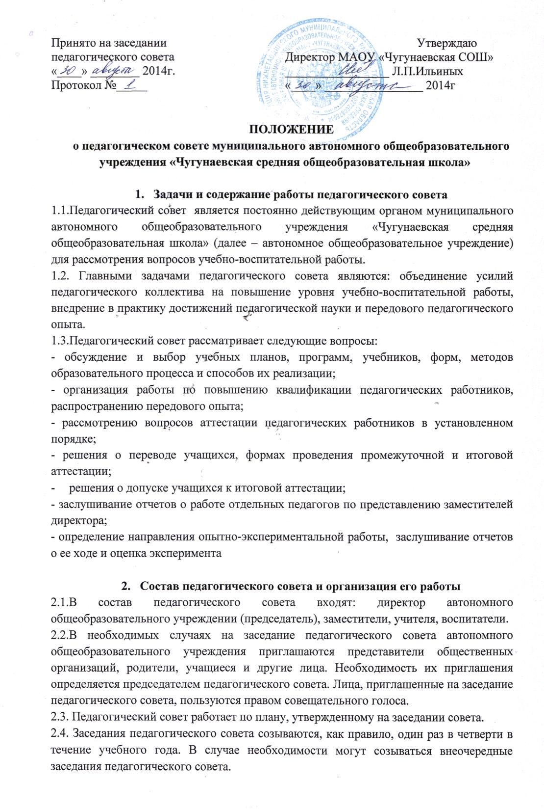

2.5. Решения педагогического совета принимаются большинством го­лосов при наличии на заседании не менее двух третей его членов. При равном количестве голосов решающим является голос председателя совета (директора).

2.6. Решение педагогического совета об исключении учащегося из автономного общеобразовательного учреждения при­нимается по согласованию с районной комиссией по делам несовершеннолетних, а также с учетом мнений органов ученического самоуправления в присутствии родителей или лиц, их заменяющих, и является окончательным. Выписка, из решения об исключении ученика из автономного общеобразовательного учреждения вместе с характеристикой, утвержденной педа­гогическим советом, представляется в районную комиссию по делам несовершенно­летних для решения вопроса о направлении исключенного в другие учебно-воспи­тательные учреждения или о его трудоустройстве,

2.7. Организацию работы по выполнению решений и рекомендаций педагогичес­кого совета осуществляет директор автономного общеобразовательного учреждения. На очередных заседаниях совета он док­ладывает о результатах этой работы.

2.8. Члены педагогического совета имеют право вносить на рассмотрение совета вопросы, связанные с улучшением работы автономного общеобразовательного учреждения.

1. **Делопроизводство педагогического совета**

3.1. На заседаниях педагогического совета ведется протокол. Протоколы подписываются председателем и секретарем совета. Они хранятся в делах автономного общеобразовательного учреждения.